ОТЧЕТ по лабораторной работе №7
по дисциплине:
«Проектирование и конструирование программного обеспечения»
на тему:
«Тестирование. Документирование»
Выполнили: студенты гр. ПРО-324
Чепуров А.Д.
Ермолин Н.А.
Нафиков В.А.
« » 20 г.

Проверил: преподаватель
Юдинцев Б.С.
« » 20 г.

Содержание
Содержание 2
1. Цель работы 3
2. Задание на лабораторной работе 3
3. Ход выполнения задания 4
Выводы 11

1. Цель работы
Ознакомление с видами и методами тестирования. Тестирование. Ознакомление с документами, сопровождающими разработку ПО и их разработка.

2. Задание на лабораторной работе

1. Изучить виды и методы тестирования (Приложение 1.А)
2. Ознакомиться с тестированием документации (Приложение 1.Б).
Критически рассмотреть документацию оппонируемой команды (из группы).
Сформировать перечень замечаний (на соответствие документов – разработке ПО). Обсудить с преподавателем.
3. Создать тестовые наборы (данные) для проверки ПО.
4. Создать сценарии тестирования (Примеры и рекомендации:
https://coderlessons.com/tutorials/kachestvo-programmnogo-obespecheniia/ruchnoetestirovanie/testovyi-stsenarii; https://ru.itpedia.nl/2018/06/01/testcases-voorbeeldenen-best-practices/).
5. Разработать методику испытаний (примеры и рекомендации https://www.prjexp.ru/patterns/pattern_methods_of_test.php) (Приложение 1.В)
6. Разработать программу испытаний (примеры и рекомендации
https://www.prj-exp.ru/patterns/pattern_program_of_test.php) (Приложение 1.В)
7. Провести тестирование.
8. Зафиксировать результаты тестирования для отчета (скрины экранов).
9. Разработать руководство программиста (Пример. Приложение 2.Б) (структура согласно https://docs.cntd.ru/document/1200007675, https://docs.cntd.ru/document/1200007675).
10. Разработать руководство пользователя (Пример. Приложение 3.В) (структура документа согласно РД 50-34.698-90 https://www.prjexp.ru/patterns/pattern_user_guide.php, стандарт
https://www.sibsiu.ru/files/kafedry/avtomatizatsii-i-informatsionnykhsistem/studdocs/%D0%A0%D0%94_50-34.698_90.pdf)

3. Ход выполнения задания
Отчет должен содержать:
В части «Тестирование. Документирование»:
- Перечень замечаний (на соответствие документов – разработке ПО) у
оппонируемой команды в группе.
____________
- Тестовые наборы (данные) для проверки ПО
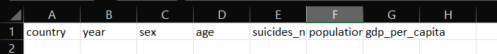
Рисунок 1 - Таблица без значений
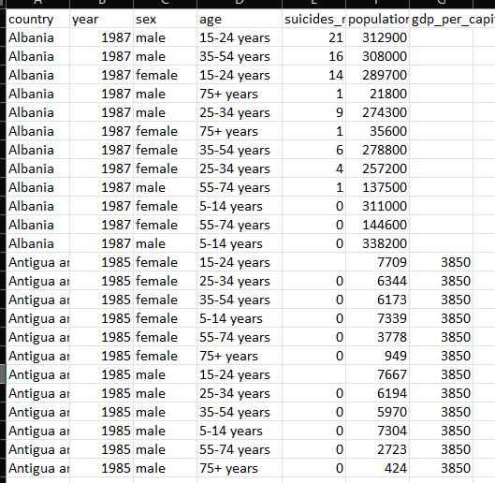
Рисунок 2 - Пустые ячейки
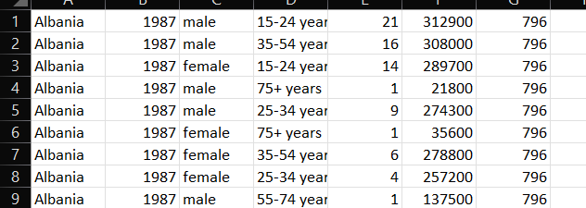
Рисунок 3 - Таблица без названия столбцов
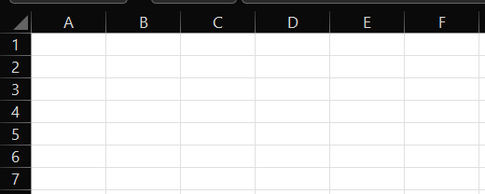
Рисунок 4 - Пустая таблица
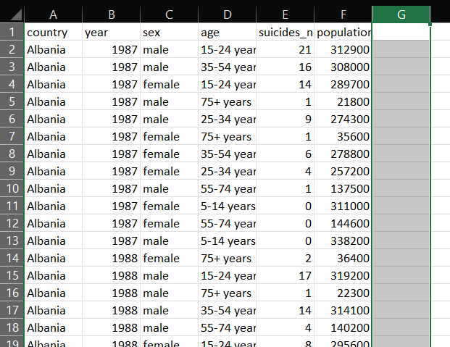
Рисунок 5 - Таблица с отсутсвующим столбцом
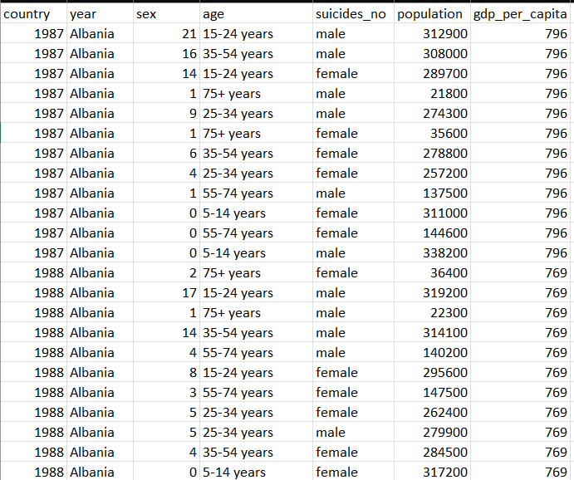
Рисунок 6 - Таблица с неправильным форматом некоторых столбцов
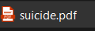
Рисунок 7 - Файл с неподдерживаемым расширением
- Сценарии тестирования
Backend
- Проверьте поведение системы при вводе тестового набора без значений.
- Проверьте поведение системы при вводе тестового набор, содержащего пустые ячейки
- Проверьте поведение системы при вводе тестового набора без названия столбцов
- Проверьте поведение системы при вводе пустого тестового набора
- Проверьте поведение системы при вводе тестового набора без одного столбца
- Проверьте поведение системы при вводе тестового набора с неправильным форматом некоторых столбцов
- Проверьте поведение системы при вводе тестового набора с неподдерживаемым расширением
- Проверьте поведение системы при отсутствии базы данных.
Fronted
- Проверьте поведение системы при обращении к странице Suicides Country, при отсутствии данных в БД.
- Проверьте поведение системы при обращении к странице Suicides Year, при отсутствии данных в БД.
- Проверьте поведение системы при обращении к странице Suicides Age, при отсутствии данных в БД.
- Результаты тестирования

- Методику и программу испытаний

- Руководства пользователя

- Руководство программиста.

Выводы
В ходе выполнения данной лабораторной работы мы разработали веб-приложение для представления пользователю информации, хранящейся в базе данных (БД).

